

GUÍA RÁPIDA DE LA PLATAFORMA DE DISTRIBUCIÓN DE RECURSOS A MUNICIPIOS Y ORGANISMOS PÚBLICOS DESCENTRALIZADOS

MÓDULO CATALOGO“CARGA DE CATÁLOGOS”

Secretaría de Finanzas y Tesorería General del Estado

Gobierno del Estado de Nuevo León

Información General

|  |  |  |  |
| --- | --- | --- | --- |
| Número de Versión | Fecha de Revisión | Revisado por | Cambios Realizados |
| 1.0 | 24-Octubre-2023 | INAP | Creación del documento |

**Contenido**

Objetivo 3

Alcance 3

Usuario 3

CARGA DE CATÁLOGOS 4

Descripción Catálogos 5

Administración de Catálogo 6

Carga Masiva 7

Carga Manual 8

Solicitud de Cambios 9

Información General

Descripción del documento

El documento muestra una guía rápida del proceso de Gestión de Recursos del Estado, el cual tiene como objetivo el administrar todos los recursos que se reciben en la Secretaría de Finanzas y Tesorería General del Estado de Nuevo León, para la optimización de los procesos de las áreas correspondientes.

# Objetivo

Lograr que, mediante el presente manual, los usuarios de la Coordinación de Planeación Hacendaria puedan consultar los pasos a seguir para el registro de las distribuciones de recursos, así como el seguimiento correspondiente, para su asignación al área que vaya a continuar la atención hasta concluir con el registro de los pagos.

# Alcance

Cumplir con los requerimientos de acuerdo a los procesos del área de Coordinación de Planeación Hacendaría para realizar el procesamiento de la información que le compete de acuerdo al flujo indicado en sus diagramas de proceso.

# Usuario

Usuarios del área de Coordinación de Planeación Hacendaría de la Secretaria de Finanzas y Tesorería General del Estado.

# CARGA DE CATÁLOGOS

# Descripción Catálogos

|  |  |  |
| --- | --- | --- |
| **Catálogo** | **Tipo de Carga** | **Descripción** |
| **-**Municipio Proyección | Masiva | Carga de Información masiva mediante plantilla de Excel |
| -Municipio Recaudación | Masiva | Carga de Información masiva mediante plantilla de Excel |
| -Municipio Facturación | Masiva | Carga de Información masiva mediante plantilla de Excel |
| -Municipio Población | Masiva | Carga de Información de población masiva mediante plantilla de Excel obtenida del INEGI |
| -Municipio Territorio | Masiva | Carga de Información masiva mediante plantilla de Excel obtenida del INEGI |
| -Municipio Pobreza | Masiva | Carga de Información masiva mediante plantilla de Excel obtenida del CONEVAL |
| -Municipio Pobreza Extrema | Masiva | Carga de Información masiva mediante plantilla de Excel obtenida del CONEVAL |
| -Inflación Mes | Manual | Se ingresa manualmente la inflación mensual publicada por el Banco de México |
| -Inflación Año | Manual | Se ingresa manualmente la inflación del año publicada por el Banco de México |
| -UMAS | Manual | Se ingresa manualmente el UMA publicada por el INEGI |
| -Solicitud de cambios | Solo muestra Info. | Muestra el estatus de aprobación de los cambios que los analistas realizaron en las configuraciones |
| -Municipios | Info./Editar | Muestra los municipios registrados si es área metropolitana y las Fracciones del Art14 que se aplican |
| -Tipos de Cálculo | Crear/Editar | Crea o edita los cálculos de la plataforma que después serán autorizados por el Coordinador |
| -Administración de Fondos | Crear/Editar | Crea o edita los fondos de la plataforma que después serán autorizados por el Coordinador |
| -Parámetros Generales | Crear/Editar | Crea o edita parámetros de la plataforma que después serán autorizados por el Coordinador |

# Administración de Catálogo

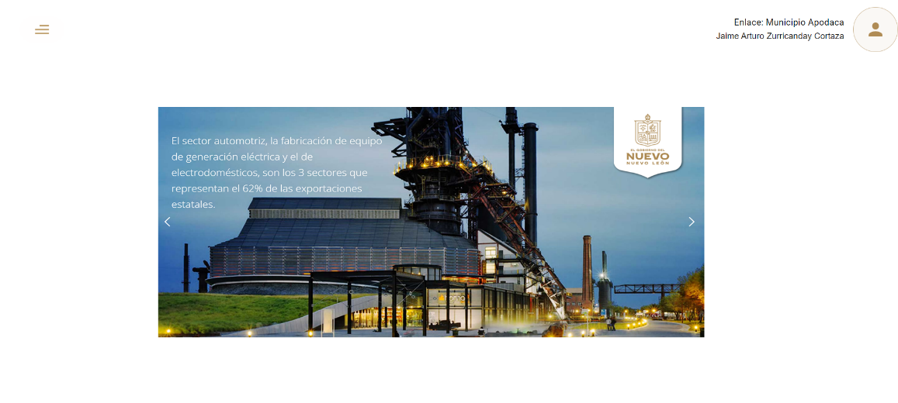

1.Presionaremos el siguiente botón para mostrar el menú principal.

1.1 Seleccionar la opción CATÁLOGOS la cual desplegara un submenú.

1.2 De las opciones del submenú elegiremos el catálogo deseado.

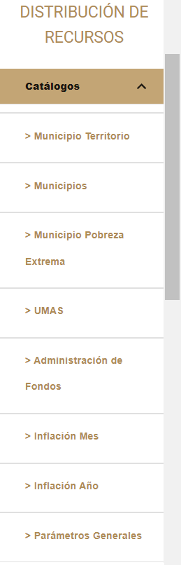

# Carga Masiva

Para los catalogo con opción a carga masiva, se deberá hacer cargando la plantilla correspondiente en formato de Excel, seleccionando el siguiente icono. Se cargarán todos los registros contenidos en la misma.

Cabe mencionar que no deberá haber información, de lo contrario primero se deberá eliminar.

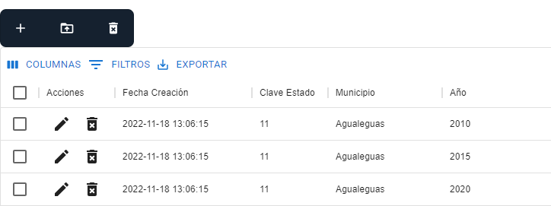

Para eliminar la información ya precargada se deberá seleccionar y utilizar el icono de eliminación masiva.



Esta información podrá ser editada o eliminada “individualmente” utilizando los botones “Editar registro” y/o “Eliminar registro”, de la columna de acciones.



# Carga Manual

En la siguiente ventana seleccionar el botón “Agregar”.



Llenar el formulario y al final pulsar “Guardar”.

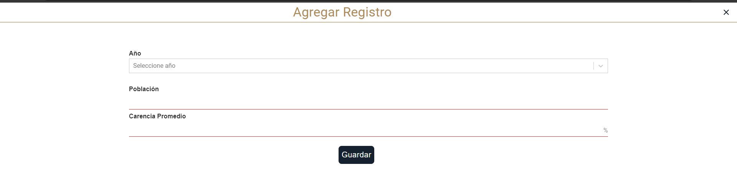

El registro se podrá modificar, utilizando el botón “Editar Registro”, de la columna de Acciones.



Para borrar un registro se utiliza el botón “Eliminar Registro” de la fila correspondiente.



# Solicitud de Cambios

En la ventana principal de “Solicitudes de Cambios” veremos en la columna “Estatus” el estado de las solicitudes.

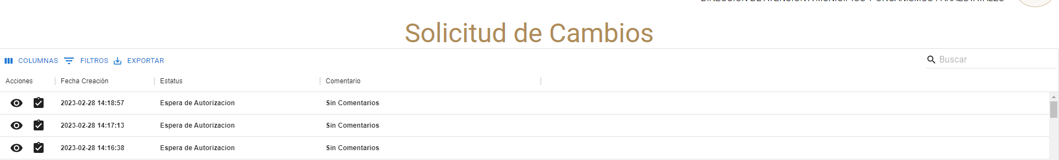

Para ver los detalles de la solicitud de cambios seleccionaremos el botón “Ver solicitud”



Se mostrará la información detallada del cambio solicitado y sus comentarios.

